Eliott

Barbet

TD 1 : Prog Web

Exercice 2 :

Lors de la visualisation du fichier.html, on voit tout le code source tandis que sur le fichier index.html, on voit le rendu du code source, y compris l’absence de commentaire.

Les sauts de ligne en html sont représentés par une balise <br> pour « break ».

Les textes HTML entourés de < !-- et --> ne sont pas affichés sur la page Web, ce sont des commentaires, ils ne sont donc pas interprétés par le navigateur.

Exercice 3 :

Lien de vérification : <https://html5.validator.nu/>

Résultat obtenu :

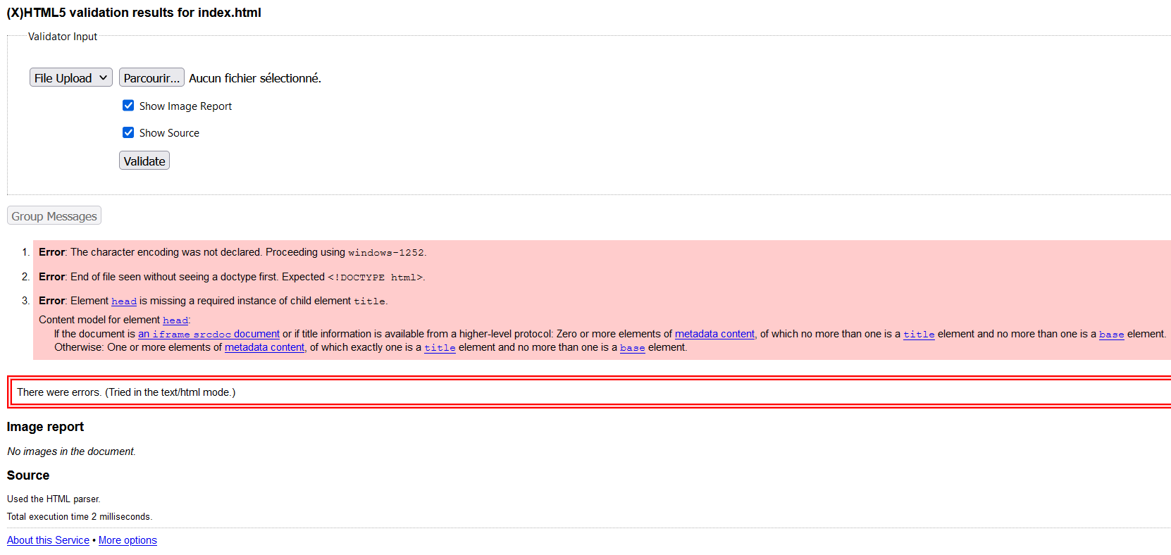

Résultat obtenu après la correction des erreurs :

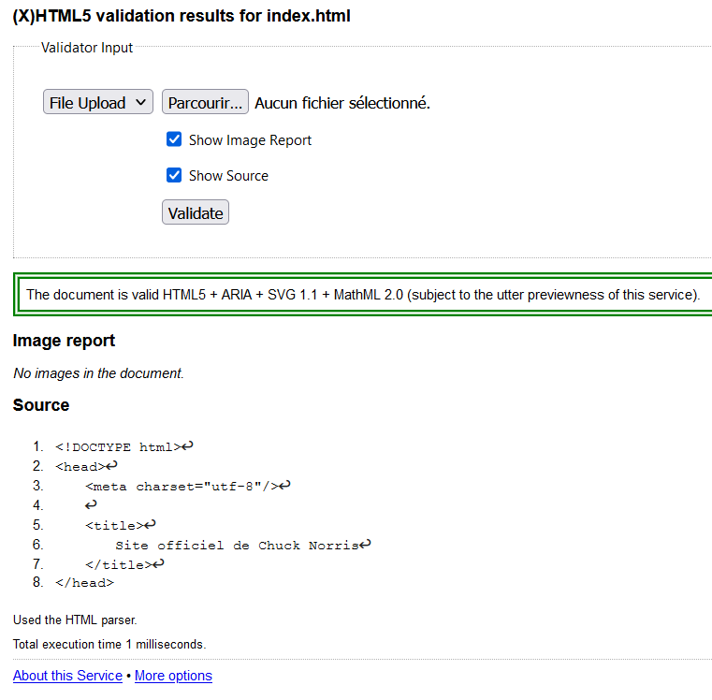

Exercice 9 :

Il s’agissait de l’attribut « charset » de la balise « meta » qui permet de définir un encodage, en l’occurrence, celui utilisé dans le TD et le « utf-8 ».

Exercice 14 :

Les deux nouvelles balises utilisées pour les citations sont les balises <blockquote> ainsi que la balise <cite>.